ＪＣ（ｼﾞｭﾆｱﾁｬﾚﾝｼﾞ）カップＵ-10サッカー大会２０１7 結果

日時 平成２９年 ９月１０日（日）
会場 茎崎運動公園多目的広場
主催 つくば市体育協会スポーツ少年団サッカー部
主管 つくば市サッカー協会Ｕ-12委員会
後援 関彰商事株式会社
つくば市教育委員会
参加 全２１チーム
市内チーム（１７団１７チーム）
高崎SSS、FC北条、吉沼FC、竹園西FC、竹園東FC、つくばスポーツ、
桜FC、手代木SC、東光台SC、並木FC、MAENO D2C、二の宮FC、
つくばJr.、谷田部FC、大穂東SC、大穂パルセンテ、FC REGISTA
市外チーム（４団４チーム）
サンダーズFC、乙戸SC、FC郷州、FC谷井田

結果 １位グループ 優勝 FC REGISTA
準優勝 MAENO D2C SSS
第３位 FC吉沼ブリマーリオ、谷田部FC
優秀賞 サンダーズFC、FC郷州、手代木SC
２位グループ 敢闘賞 竹園西FC、竹園東FC
※以上は、表彰対象チーム
３位グループ 桜FC、高崎SSS

＜大会模様＞
優勝チーム
リスペクト （FC REGISTA） 表彰式
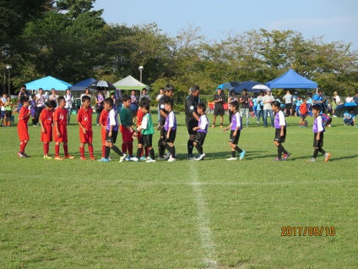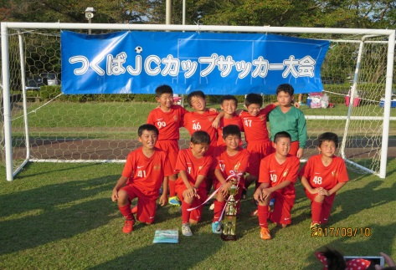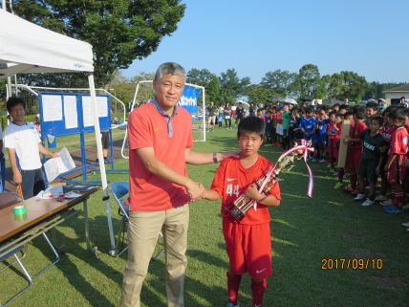

PK戦 応援 熱戦
